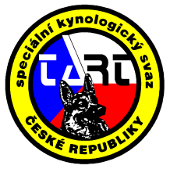
Kynologický klub JÍLOVÉ U PRAHY
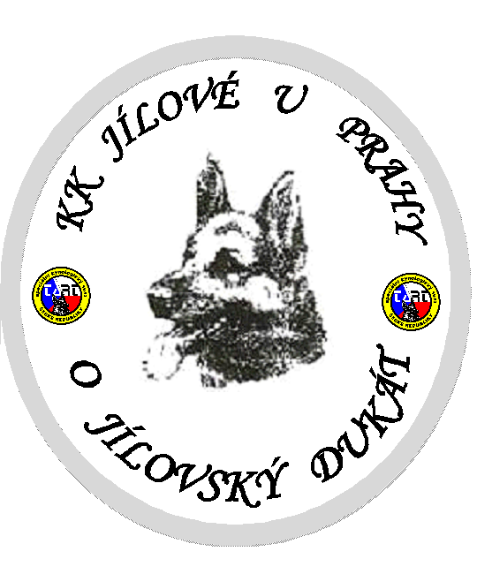

Pořádá dne 14. 4. 2018 závod

O JÍLOVSKÝ DUKÁT

Kynologický klub Jílové u Prahy
Region TART Jílové u Prahy

Vás zve na 10. Ročník závodu

O JÍLOVSKÝ DUKÁT

který se koná dne 14. 4. 2018

- Místo konání:

Kynologické cvičiště Jílové u Prahy – Na Rotlevu

- Kategorie soutěže

Vložený závod: Poslušnost + obrana (bez střelby)

Poslušnost
1. Přivolání (libovolný ze dvou způsobů) …………… 10b
2. Ovladatelnost na vodítku ……………….....…………. 10b
3. Sedni, Lehni, vstaň ………………………........……….. 10b
4. Štěkání na povel …………………………….........…….. 10b
5. Odložení za pochodu v leže …………...……..….…. 10b
6. Aport volný (činka psovoda) …………...…………... 10b
7. Dlouhodobé odložení v leže ……………......………. 10b
Celkem 70b

Obrana (ringo)
1. Přepadení při pochůzce/ovladatelnost .....….…. 15b/5b
Psovod se psem na vodítku jde po cestě a přepadne je ukrytý pomocník,
při zákroku psa psovod musí pustit vodítko, nesmí dát povel pro zákrok.
2. Prohlídka a výslech pomocníka......................... 10b
3. Napadení při výslechu/ovl. ……………………....….. 10b/5b
5. Hladké zadržení na 50 metrů za ztížených
podmínek/ovl. .................................................... 20b/5b
6. Útok na psa z pohybu na 50 metrů/ovl. ….…...... 25b/5b
Celkem 100b

Celkem poslušnost + obrana 170b

ZMT, T1, OPT1

Kategorie dle zkušebního řádu TART se zápisem zkoušky, při splnění bodového limitu (http://www.sks-tart.cz/zkusebak.html)

Rozhodčí: Z. Babor, V. Svoboda
Figuranti: J. Kříž, J. Veselý

3) Povinnosti účastníků soutěže:
Dodržovat ustanovení zákona na ochranu zvířat proti týrání.
Znát propozice a řídit se jimi, plnit příkazy rozhodčího a pořadatelů.
Včas se dostavit na místo konání.
Sportovní vystupování.

Při prezentaci předložit:
Očkovací průkaz s platným očkováním
Háravé feny nahlásit při prezentaci pořadateli!

4) Ceny:
Tři nejlepší v každé kategorii obdrží pohár a věcnou cenu.

V případě nižšího počtu účastníků než 3 v kategorii nebude vyhlášeno pořadí.
Každý účastník obdrží diplom a věcnou cenu
V případě rovnosti bodů bude o umístění rozhodovat bodový zisk
u kategorie A obrana, dále útok na psa z pohybu
u kategorie ZMT, T1 obrana, dále hladké zadržení
u kategorie OPT1 obrana, dále kontrolní výkon
dále pak los

5) Škody:
Za škody způsobené psem plně odpovídá psovod
Pořadatel neodpovídá za škody vzniklé účastníkům v průběhu závodu (ztráta či poškození věci, poranění psem)

6) Organizační pokyny:
Startovné: 250 Kč, člen SKS TART 150 Kč, mládež do 18 let 150 Kč
Účast kupírovaných jedinců není možná
Nemocní psi a feny jsou vyloučeni ze závodu
Protest se podává v průběhu závodu při složení kauce ve výši 500,-Kč, která v případě neuznání protestu propadá pořadateli
Proti výroku rozhodčího je protest nepřípustný.
Přihlášky zasílejte na e-mail: cvicakjilove@seznam.cz , mobil: 606 606 164.
Z organizačních důvodů žádáme o zaslání přihlášek do 10. 4. 2018.

7.30 – 8.15 prezentace
8.30 zahájení závodu
16.00 vyhlášení výsledků, ukončení závodu

Občerstvení bude zajištěno po celou dobu konání akce

Pořadatel si vyhrazuje právo na případné změny propozic

Těšíme se na Vaši účast!

Závod podporuje:
Město Jílové u Prahy www.jilove.cz
CANDY, spol. s r.o. www.krmivok9.cz; www.candies.cz

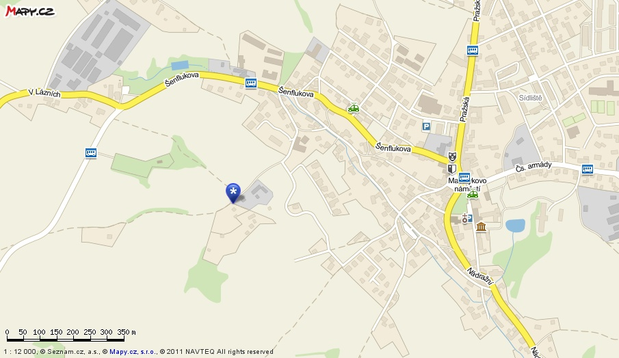
GPS: 49°53'39.538"N, 14°29'2.607"E
